- 微信支付问题，选择好微信支付后，点击“提交订单”按钮，会自动进入支付页面，但是显示的是空白页
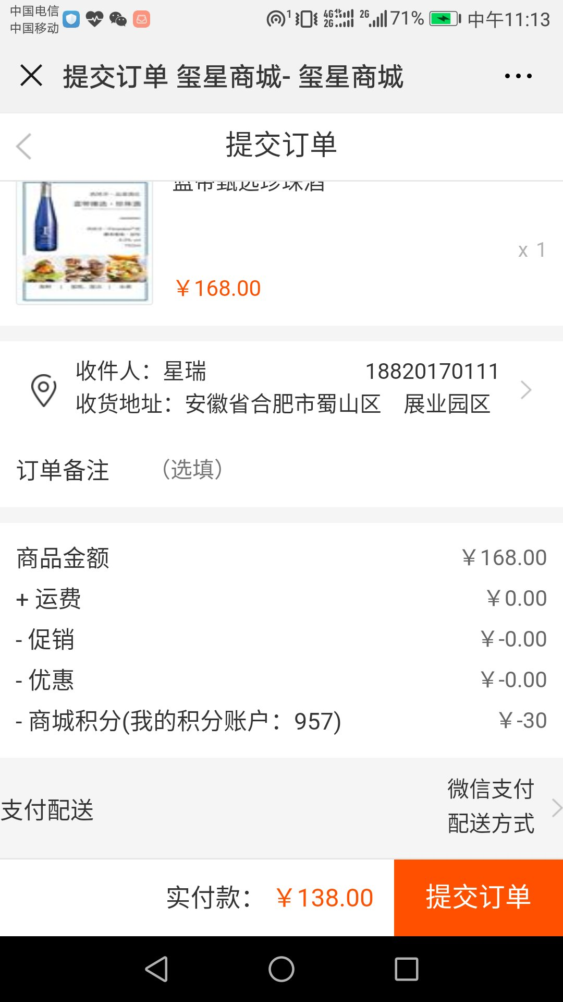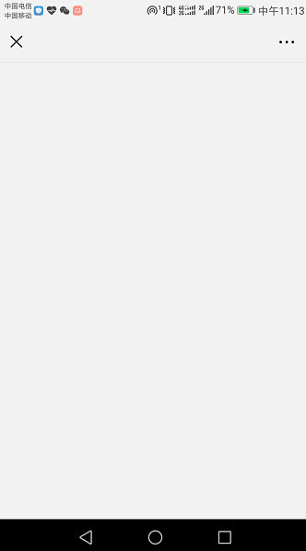

- 选择配送方式，只显示第一个配送的名称，其它的都不显示，在后台增加了好几个配送选项，手机版和PC
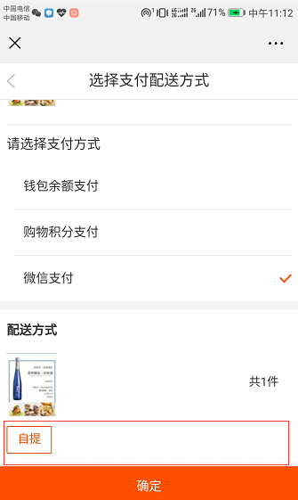
PC版
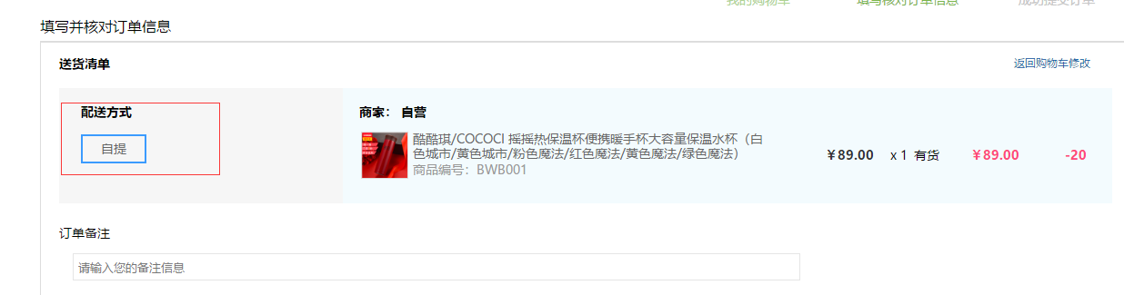

3,后台，admin密码111111，会员的密码都是111111

服务器IP：211.149.191.148:33890,密码xiangjiang888[]
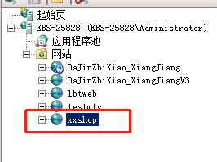
3，服务器上的测试号：18866662222密码111111

